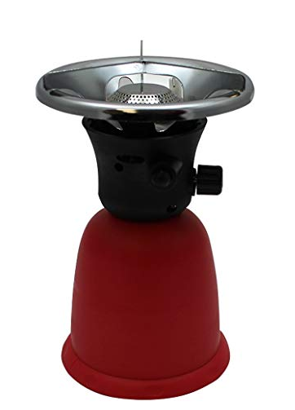
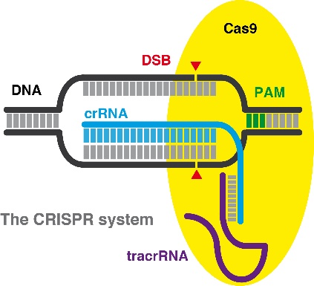

Material-instrumentos
- Fornillo
- Matraz erlenmeyer
- Placa de Petri
- Culleriña laboratorio
- 25 g de Agar-agar
- Auga destilada
- Bastonciño

Procedemento
- Preparar 23 g de agar-agar en 1000ml de auga destilada, remove ata que se disolva, lévao a ebulición, pasará de turbio a completamente cristalino Déixao ferver durante 10 minutos. (mellor sería esterilizalo nun Autoclave
- Deixar arrefriar e aínda morno verte o líquido nas placas de Petri. Deixa arrefriar del todo durante 1 día (as placas deben de quedar tapadas
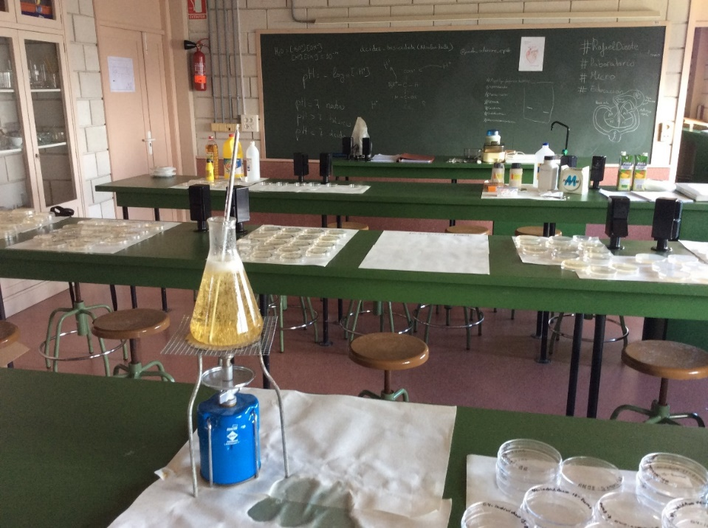

Obxectivos da práctica
1. Preparar medios de cultivo como soporte e fonte de nutrientes para o desenvolvemento dos microorganismos In vitro
2. Manexar os instrumentos de uso rutineiro do laboratorio de microbioloxía.
3. Facer un primeiro achegamento á manipulación de microorganismos. Adquirir a idea da importancia do traballo en condicións de esterilidade.
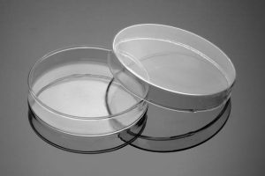
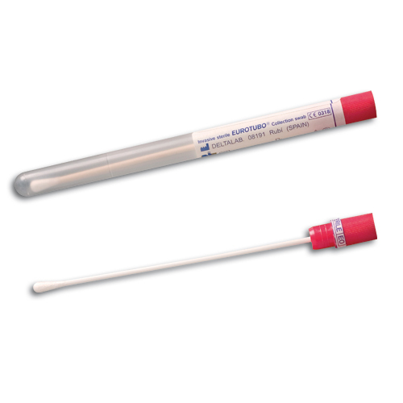
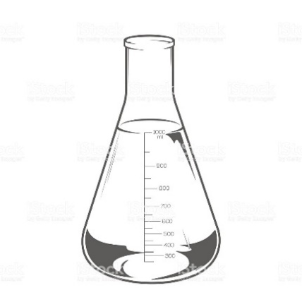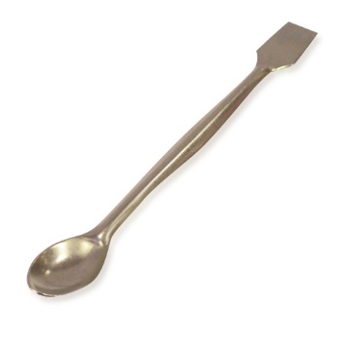

Sementar na placa
Pasando varias veces o bastonciño pola superficie que escolleches (dentes, móbil, tirador da porta, oído,…) fai as estrías no agar da placa de Petri como está indicado no vídeo do aula virtual)
Tápaas e sella co Hydrofilm
Pon o teu nome, fecha e algunha palabra que indique de onde recolliches a mostra (pon todo eso o arredor do borde da placa de Petri)

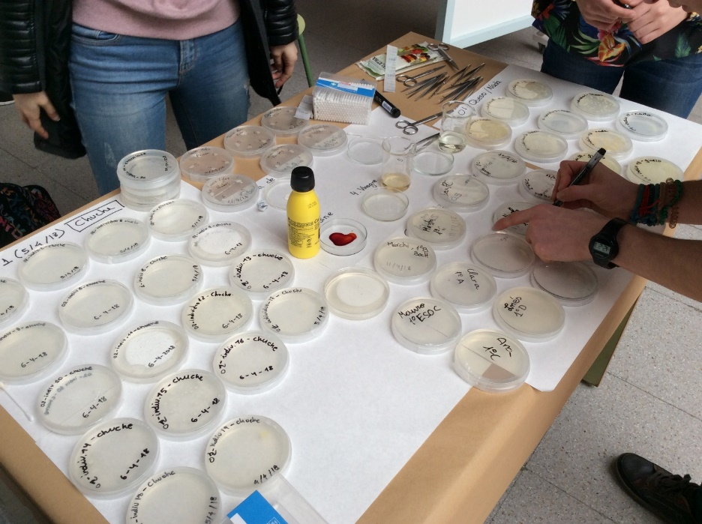

O Agar-agar
É unha substancia mucilaxinosa, un polisacárido que se obten da parede celular de varias especies de algas dos xéneros Gelidium, Eucheuma y Gracilaria, entre outros. A palabra “agar” vén do malayo agar- agar, que significa xelea. Disolto en auga quente e arrefriado vólvese xelatinoso. O seu uso principal é como soporte de cultivo en microbiología, para o crecemento de microorganismos. Tamén ten diversos usos: fármacos, fotografías, pinturas, en tecnoloxía alimentaria, como espesante para sopas, xelatinas vexetais, xeados …
Gelidium
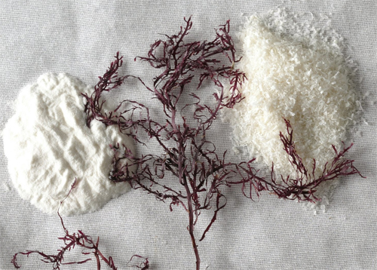
O carrapucho ou pata de galiña
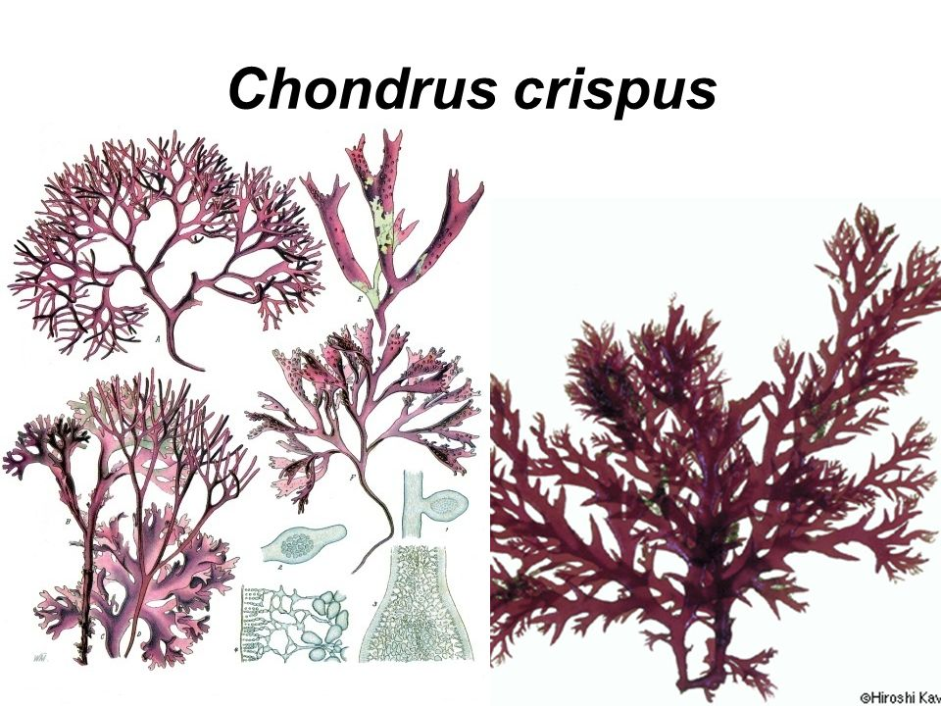

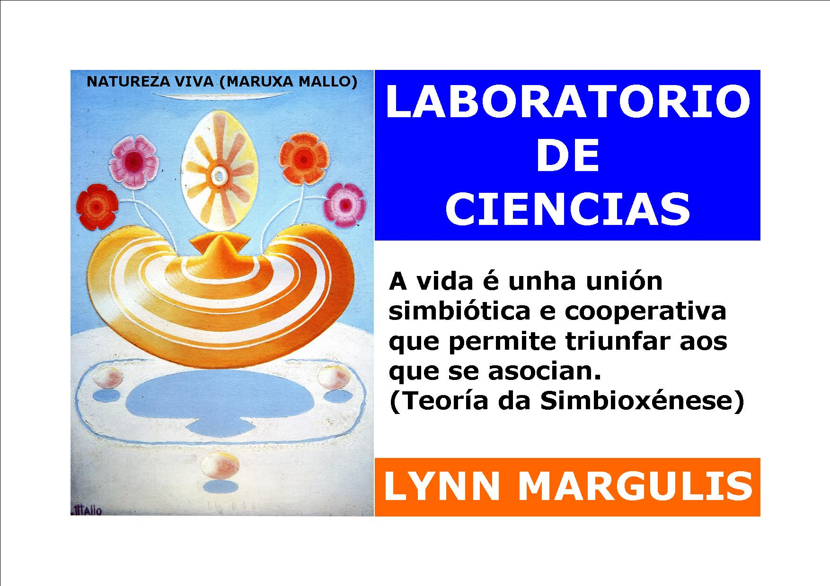

"A alegría do descubremento é a máis viva da mente humna"
Claude Bernard



Sementar microorganismos

